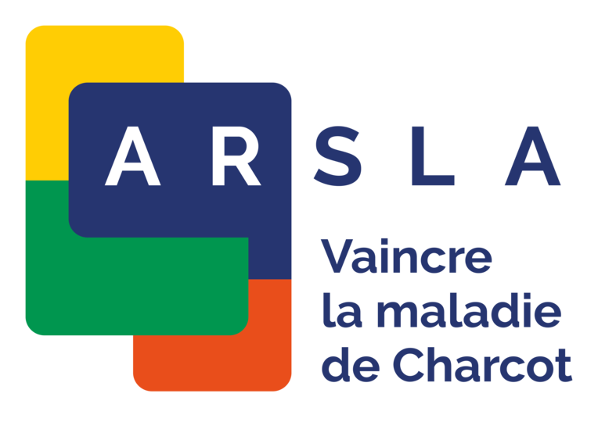

APPEL A PROJETS 2024
« Equipement en aides techniques des associations accompagnant des personnes atteintes de SLA »

CONDITION D’ELIGIBILITE ET PROCEDURE

Sont éligibles :
- Toutes les associations accompagnant des personnes atteintes de SLA dans le cadre de son activité,
- Les projets ayant un lien direct avec l’amélioration de la qualité de vie des patients atteints de SLA,
- Les demandes ne pouvant être financées par votre association.

Ne sont pas éligibles :
- Les projets destinés à prêter du matériel aux malades SLA en dehors de votre association
- Les projets de formation du personnel
- Les frais de fonctionnement ne seront pas pris en compte dans la demande financière

Un dossier complet doit comporter :
- un formulaire de renseignements administratifs,
- un formulaire de présentation du projet et les annexes demandées,
- les annexes : devis, attestation de formation, rapport d’activité, etc.

Les formulaires à compléter sont à télécharger sur le site www.arsla.org.
L’ensemble des pièces est à envoyer entre le 15 juillet et le 31 octobre 2024 en version papier avec accusé de réception à l’ARSLA ou en version numérique à l’adresse mail : materiel@arsla.org

Votre demande sera examinée par un Comité d’experts en aides techniques, composé de membres de l’ARSLA et de professionnels externes. L’ARSLA s’engage à apporter une réponse le 29 novembre 2024, après validation du Conseil d’Administration.

NB :
- Toute acceptation de projet entrainera la signature d’une convention entre l’association demandeuse et l’ARSLA (un modèle de convention est disponible sur notre site internet).
- Le projet doit être réalisé au plus tard dans l’année qui suit l’acceptation de la dotation.
- Tout dossier incomplet ne sera pas examiné.

APPEL A PROJETS 2024
« Equipement en aides techniques des centres SLA »

CONDITION D’ELIGIBILITE ET PROCEDURE

Sont éligibles :
- Tous les centres SLA et réseaux de soin
- Les projets ayant un lien direct avec l’amélioration de la qualité de vie des patients atteints de SLA,

Ne sont pas éligibles :
- Les projets destinés à prêter du matériel aux malades SLA en dehors de votre structure
- Les projets de formation du personnel
- Les frais de fonctionnement ne seront pas pris en compte dans la demande financière

Un dossier complet doit comporter :
- un formulaire de renseignements administratifs,
- un formulaire de présentation du projet et les annexes demandées,
- les annexes : devis, attestation de formation, rapport d’activité, etc.

Les formulaires à compléter sont à télécharger sur le site www.arsla.org.
L’ensemble des pièces est à envoyer entre le 15 juillet et le 31 octobre 2024 en version papier avec accusé de réception à l’ARSLA ou en version numérique à l’adresse mail : materiel@arsla.org

Votre demande sera examinée par un Comité d’experts en aides techniques, composé de membres de l’ARSLA et de professionnels externes. L’ARSLA s’engage à apporter une réponse le 29 novembre 2024, après validation du Conseil d’Administration.

NB :
- Toute acceptation de projet entrainera la signature d’une convention entre l’établissement demandeur et l’association (un modèle de convention est disponible sur notre site internet).
- Le projet doit être réalisé au plus tard dans l’année qui suit l’acceptation de la dotation.
- Tout dossier incomplet ne sera pas examiné.

APPEL A PROJETS 2024
« Equipement en aides techniques des structures accueillant des personnes atteintes de SLA »

CONDITION D’ELIGIBILITE ET PROCEDURE

Sont éligibles :
- Toutes les structures accueillant des personnes atteintes de SLA dans le cadre de son activité,
- Les projets ayant un lien direct avec l’amélioration de la qualité de vie des patients atteints de SLA,
- Les demandes ne pouvant être financées par la structure gestionnaire de votre service ou qui ont fait l’objet d’un refus.

Ne sont pas éligibles :
- Les projets destinés à prêter du matériel aux malades SLA en dehors de votre structure
- Les projets de formation du personnel
- Les frais de fonctionnement ne seront pas pris en compte dans la demande financière

Un dossier complet doit comporter :
- un formulaire de renseignements administratifs,
- un formulaire de présentation du projet et les annexes demandées,
- les annexes : devis, attestation de formation, rapport d’activité, etc.

Les formulaires à compléter sont à télécharger sur le site www.arsla.org.
L’ensemble des pièces est à envoyer entre le 15 juillet et le 31 octobre 2024 en version papier avec accusé de réception à l’ARSLA ou en version numérique à l’adresse mail : materiel@arsla.org

Votre demande sera examinée par un Comité d’experts en aides techniques, composé de membres de l’ARSLA et de professionnels externes. L’ARSLA s’engage à apporter une réponse le 29 novembre 2024, après validation du Conseil d’Administration.

NB :
- Toute acceptation de projet entrainera la signature d’une convention entre l’établissement demandeur et l’association (un modèle de convention est disponible sur notre site internet).
- Le projet doit être réalisé au plus tard dans l’année qui suit l’acceptation de la dotation.
- Tout dossier incomplet ne sera pas examiné.

